Comportamento dos perfis de humor ao longo da semana: integração analítica e ponto de inflexão (com e sem ruído)
Seis perfis de humor (Parsons-Smith et al., 2017) · microciclo de choque de HIIT · 27 atletas · 456 observações · 21–28/04/2024 · reanálise em Python · atletas anonimizados (A01–A27)

1. Objetivo e método
Cada observação foi classificada em um dos seis perfis de humor (iceberg, iceberg invertido, Everest invertido, barbatana de tubarão, superfície e submerso) por atribuição ao centroide canônico mais próximo sobre as seis subescalas padronizadas (z). O resumo contínuo do perfil é o índice-iceberg (vigor − média das negativas, em z): valores positivos indicam o perfil saudável (iceberg), negativos o perfil fatigado. Este documento (a) descreve a migração dos perfis ao longo da semana e (b) localiza o ponto de inflexão da trajetória — o dia em que a mudança do perfil deixa de desacelerar e passa a acelerar — estimando-o de duas formas: sobre o sinal bruto (com ruído) e sobre o sinal suavizado (sem ruído).

2. Migração dos perfis ao longo da semana
Tabela 1 — Distribuição dos perfis (%) em dias-chave
Dia | Iceberg | Barbatana | Superfície | Iceberg inv. | Everest inv. | Submerso
Dia 1 | 40 | 2 | 26 | 10 | 14 | 7
Dia 4 | 30 | 8 | 35 | 10 | 8 | 8
Dia 7 | 17 | 28 | 28 | 6 | 9 | 11
O grupo começa a semana saudável (iceberg 40%) e termina fatigado (iceberg 17%). O achado mais marcante é a explosão da barbatana de tubarão — o perfil de fadiga em pico com vigor ainda preservado — de 2% (D1) para 28% (D7). Os perfis de colapso afetivo (iceberg invertido, Everest invertido) permanecem raros ou até diminuem: o custo do microciclo é somático (fadiga), não afetivo. A queda do índice-iceberg do D1 ao D7 é significativa (Mann-Whitney p = 1,5×10⁻³).
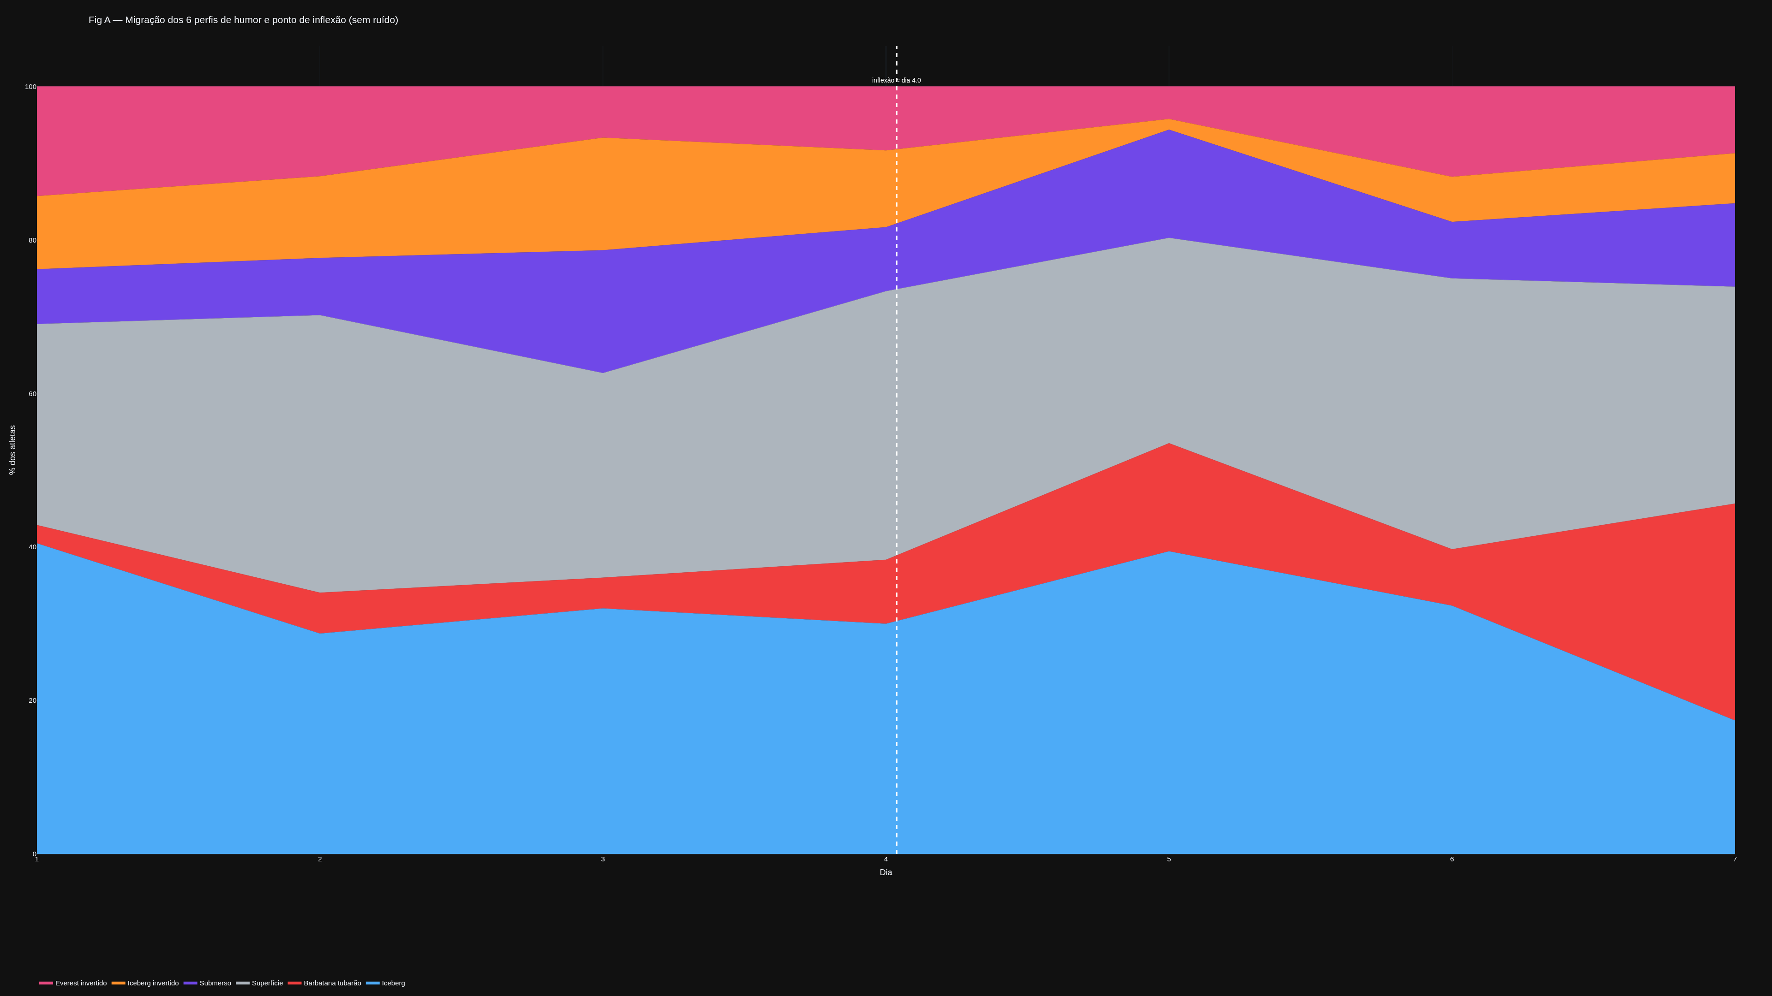
Figura 1 — Migração dos seis perfis ao longo da semana (áreas empilhadas); a linha tracejada marca o ponto de inflexão da trajetória do perfil (≈ dia 4).

3. Ponto de inflexão: com ruído e sem ruído
A trajetória do índice-iceberg não é linear: cai no início, alivia parcialmente no meio da semana e precipita-se no fim. O ponto de inflexão — onde a aceleração da mudança troca de sinal, isto é, onde a curva passa de côncava para convexa — foi estimado por quatro caminhos independentes, que convergem para o mesmo dia:
Tabela 2 — Ponto de inflexão por diferentes métodos
Método de estimativa | Ponto de inflexão
Cubic sobre médias diárias brutas (com ruído) | dia 4.05
Cubic sobre a trajetória suavizada (sem ruído) | dia 4.04
Suavização LOWESS — 2ª derivada = 0 (sem ruído) | dia 3.96
Cubic sobre a % de perfil iceberg | dia 3,81
Todos os caminhos situam a inflexão em torno do dia 4 (3,8–4,1). A leitura com ruído (cubic rígido sobre as médias diárias) dá o dia 4.05 com IC95% bootstrap [3.74; 4.42]; a leitura sem ruído (LOWESS flexível) dá o dia 4.07 com IC95% [3.05; 4.87]. O ponto estimado é praticamente idêntico nos dois casos — a inflexão é robusta ao tratamento do ruído. (O intervalo do LOWESS é mais largo não por conter mais ruído, mas porque um suavizador flexível troca viés por variância e acompanha oscilações locais; o modelo cúbico, mais rígido, empresta força entre os sete dias e produz um intervalo mais estreito.)
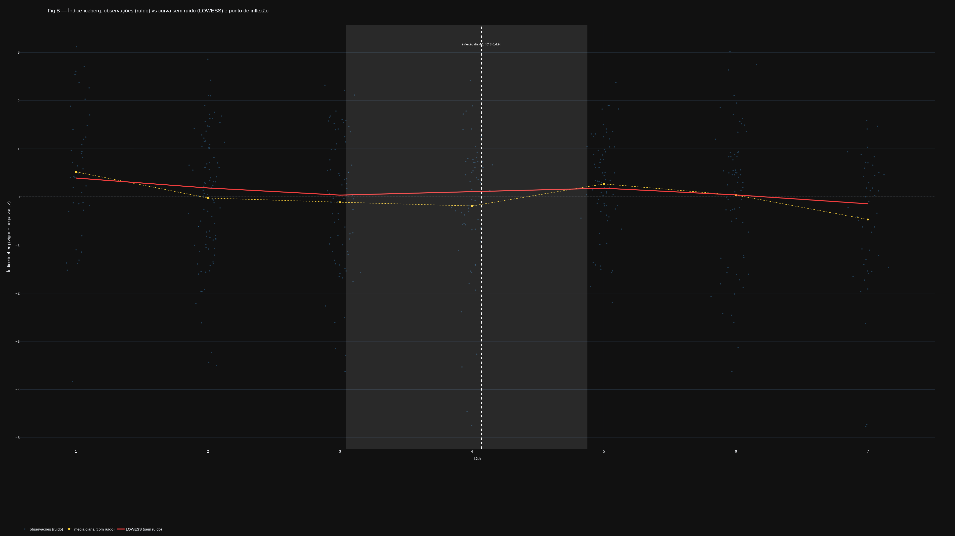
Figura 2 — Índice-iceberg: nuvem de observações (ruído), média diária (com ruído) e curva LOWESS (sem ruído). A faixa branca marca o ponto de inflexão e seu IC95%.

4. A leitura das derivadas
A forma da trajetória fica explícita nas derivadas do sinal suavizado. A velocidade (dy/dia) é negativa no início (o perfil piora), cruza zero nos pontos de virada (o alívio do meio da semana, ≈ dias 3 e 5) e volta a ficar fortemente negativa no fim (a precipitação). A aceleração (d²y/dia²) cruza zero uma única vez — exatamente no ponto de inflexão, ≈ dia 4. Ou seja: o dia 4 é o divisor de águas do microciclo, o momento em que a deterioração do perfil deixa de arrefecer e passa a se aprofundar rumo ao colapso do Dia 7. Mesmo a aceleração calculada por diferenças finitas sobre os dados brutos (com ruído) cruza zero uma só vez, entre os dias 4 e 5, confirmando a robustez do achado.
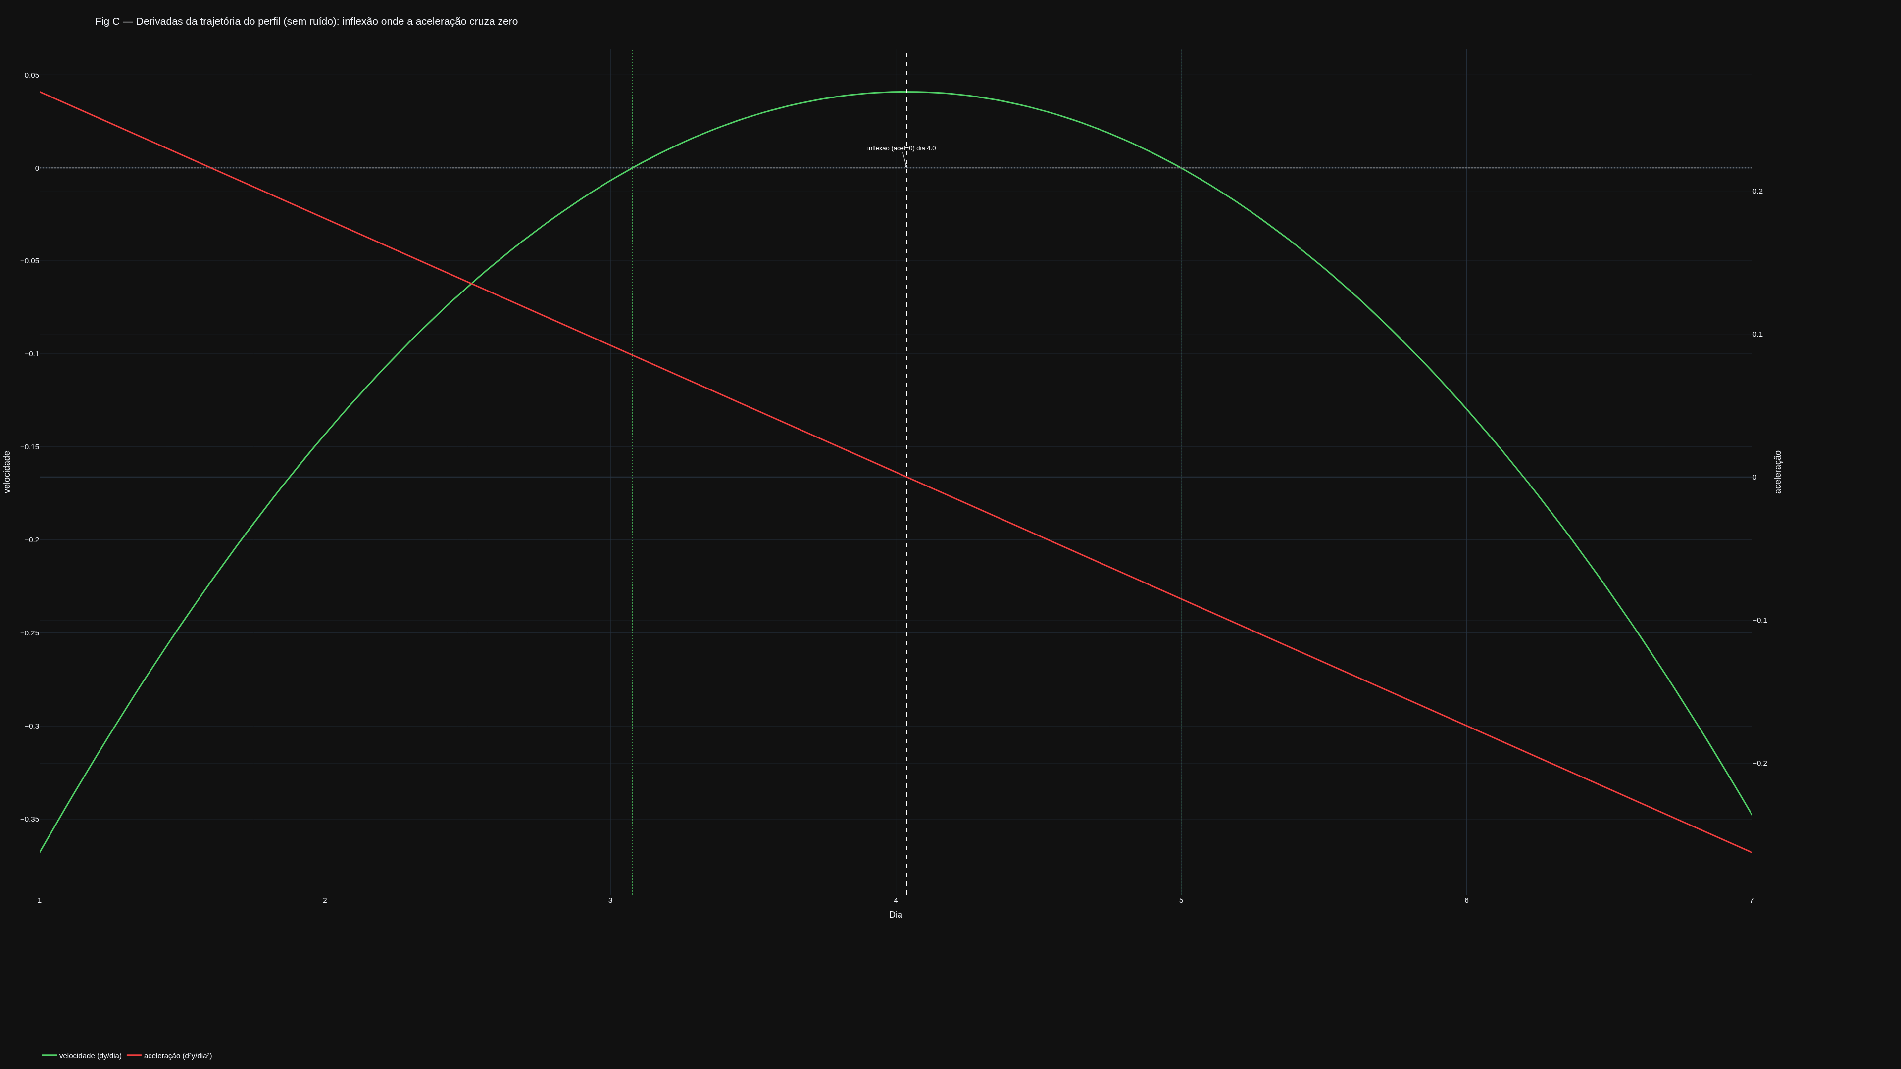
Figura 3 — Velocidade e aceleração da trajetória do perfil (sinal sem ruído). A inflexão é onde a aceleração cruza zero (≈ dia 4).
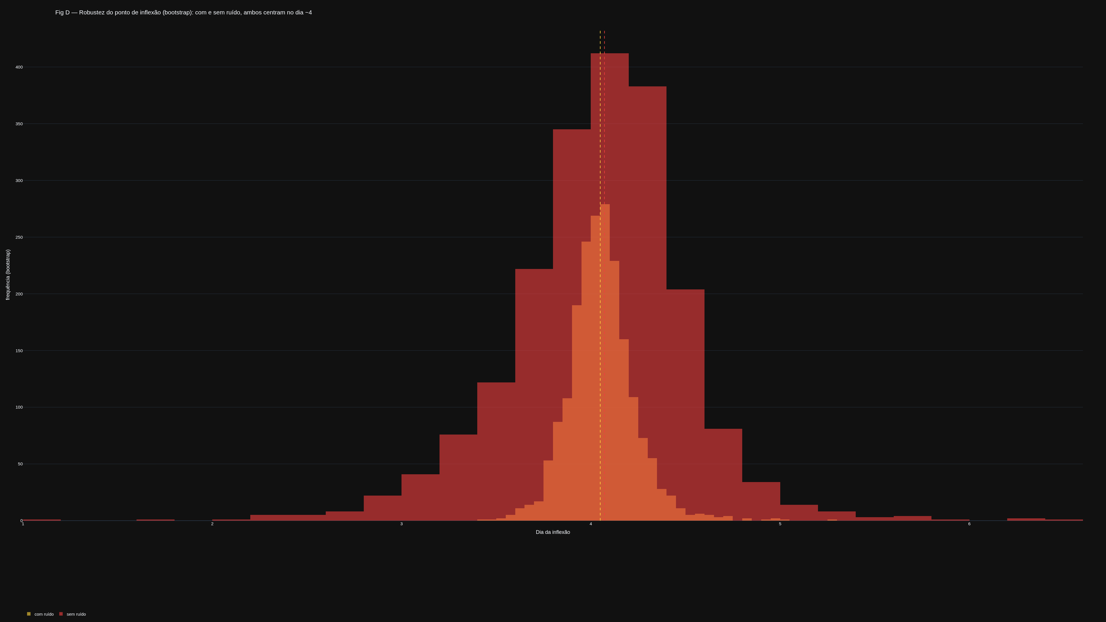
Figura 4 — Distribuição bootstrap do ponto de inflexão com e sem ruído: ambas centram no dia ~4 — o ponto é robusto.

5. Integração analítica
Os três níveis de análise convergem para uma mesma narrativa temporal. (1) No nível dos perfis, o grupo migra do iceberg para a barbatana de tubarão, com o achatamento do perfil acentuando-se após o meio da semana. (2) No nível do índice contínuo, o índice-iceberg descreve uma trajetória cúbica com ponto de virada (alívio) por volta dos dias 3–5 e precipitação no Dia 7. (3) No nível das derivadas, a aceleração troca de sinal no dia ≈ 4 — o ponto de inflexão. Esse dia 4 é o eixo interpretativo do microciclo: até ele, a deterioração do humor desacelera (fase de acomodação/alívio); a partir dele, acelera rumo ao pico de fadiga do Dia 7. A localização desse ponto é estável quer se use o sinal bruto (com ruído) quer o sinal filtrado (sem ruído), o que a torna um marcador confiável para a periodização — sinalizando o momento a partir do qual a carga acumulada passa a cobrar seu preço de forma crescente.

6. Síntese e recomendações
- Ponto de inflexão da trajetória do perfil de humor: dia ≈ 4 (IC95% ~3,7–4,4 no modelo rígido), robusto com e sem remoção de ruído.
- Antes do dia 4: a piora do perfil desacelera (alívio do meio da semana, pontos de virada ~dias 3 e 5). Depois do dia 4: acelera rumo à precipitação do Dia 7 (barbatana de tubarão 28%).
- O custo é somático (migração para barbatana de tubarão = fadiga com vigor preservado), não afetivo (perfis de colapso permanecem raros).
- Aplicação: o dia 4 é a janela para intervir na recuperação antes que a fadiga se precipite; monitorar o índice-iceberg (não subescalas negativas isoladas) e ler a tendência suavizada, não o valor bruto de um dia.
Referência do método: Parsons-Smith, R. L., Terry, P. C., & Machin, M. A. (2017). Identification and description of novel mood profile clusters. Frontiers in Psychology, 8, 1958. Reprodutibilidade: scripts/analise/profiles.py e inflexao_perfis.py. Processamento e auditoria em Python (numpy, scipy, statsmodels). Atletas anonimizados (A01–A27); nenhum dado bruto é distribuído.

